Institución: Instituto Privado Nuestra Señora del Huerto

Materia: Geografía

Profesora: Ramona Aillón de Martínez

Curso: 3er. Año División: “A” y “B”
Temas: Geografía Argentina: El Estado, la Nación y el territorio. Territorio y sociedad en el mundo actual. Límites y fronteras.

El Estado, la nación y el territorio
Los conceptos de Estado, nación y territorio están vinculados al estudio geográfico de la Argentina.
El Estado es la forma de organización política de un país, es decir, la estructura de su gobierno que se manifiesta en sus instituciones, y es el resultado de un proceso histórico determinado.
El concepto de nación se refiere al pueblo, a la sociedad, ya que es el grupo humano que, por su historia en común, presenta rasgos culturales y valores que le permiten un especial tipo de vinculación, y que se siente parte de una misma comunidad.
Actualmente, se denomina Estado nación al que ejerce su jurisdicción sobre el territorio en el que habita una comunidad, que se identifica como una nación.
Cada Estado ejerce su soberanía sobre un territorio, que se denomina territorio estatal o territorio nacional. Éste es el espacio geográfico en el que el Estado impone, en forma exclusiva, su legislación y la autoridad de sus poderes públicos.
Para poder actuar, el Estado cuenta con instituciones que cumplen las funciones de gobernar y administrar el país. Sus principales funciones son mantener el sistema económico, garantizar el orden social y proteger al país de amenazas externas, como así también emitir la moneda, establecer las normas jurídicas, organizar el Ejército, proveer servicios educativos, sanitarios y de transporte.
El territorio estatal es un ejemplo de espacio geográfico, con límites precisos, de carácter jurídico en toda su extensión. Debe estar claramente delimitado para evitar posibles conflictos con otros Estados, sean o no limítrofes.
La conformación del Estado argentino se logró mediante un proceso de organización social, en el que intervinieron factores muy variados, como la distribución poblacional, la apropiación de los recursos, las relaciones políticas y económicas. Por lo tanto, en cada momento de nuestra historia, el Estado tuvo características y una conformación territorial específicas.

La ubicación del territorio argentino
La porción de la superficie terrestre que conforma el territorio argentino puede localizarse por su posición absoluta, y por diversas posiciones relativas respecto de los demás países. El sistema de las coordenadas geográficas permite reconocer la posición absoluta de un punto sobre la superficie terrestre: el valor de su latitud, determinado por el paralelo que le corresponde; y el de su longitud, definido por el meridiano respectivo. Argentina se localiza en el hemisferio sur, ya que se ubica al sur del Ecuador y en el hemisferio occidental porque se encuentra al oeste del meridiano de Greenwich; es decir, en el cuadrante sur-oeste del planisferio. La posición relativa de un lugar de la superficie terrestre indica su situación respecto de otros puntos. La Argentina se ubica en el extremo sur del continente americano. El territorio argentino se caracteriza por su forma alargada y, dada su considerable extensión en dirección norte-sur, la superficie presenta un gran desarrollo en el sentido de los paralelos. Se extiende en dos continentes, América y la Antártida, conectados entre sí por un arco de islas.

Los puntos extremos continentales
Los puntos extremos son los lugares del territorio nacional que se encuentran en el límite máximo de la porción ubicada en el continente americano, en relación con los puntos cardinales: el Norte, el Sur, el Este y el Oeste.
- El punto extremo norte de la Argentina se localiza en la confluencia de los ríos Grande de San Juan y Mojinete, en la provincia de Jujuy; sus coordenadas son 21º 46’ latitud sur y 66º 13’ longitud oeste.
- El punto extremo sur de nuestro país está ubicado en el cabo San Pío, en la provincia de Tierra del Fuego; sus coordenadas son 55º 03’ latitud sur y 66º 31’ longitud oeste.
- El punto extremo este del territorio nacional se encuentra en la localidad de Bernardo de Irigoyen, en la provincia de Misiones, en los 26º 15’ latitud sur y los 53º 38’ longitud oeste.
- El punto extremo oeste de nuestro país está representado por un punto del cordón Mariano Moreno, en el Parque Nacional Los Glaciares, en la provincia de Santa Cruz, cuyas coordenadas son 49º 33’ latitud sur y 73º 35’ longitud oeste.

Los límites de la Argentina
Los límites son un elemento del Derecho internacional que sirve para diferenciar los ámbitos territoriales en los que los Estados ejercen su soberanía. Son una construcción política, debido a que, generalmente, surgen de los tratados y los acuerdos celebrados por los Estados con el objetivo de definir su ámbito territorial. Estos acuerdos entre países marcan los lugares por los que pasan los límites, es decir, su recorrido. En algunos casos, estos acuerdos de límites entre los Estados estuvieron precedidos por difíciles conflictos e, incluso, por guerras. Habitualmente, el criterio utilizado en la demarcación de los límites es seguir los accidentes geográficos, como cordones montañosos, ríos, entre otros; por ejemplo, la cordillera de los Andes es el límite entre la Argentina y Chile. Otras veces, el trazado de los límites internacionales toma como referencia los paralelos y los meridianos que atraviesan la zona limítrofe, como ocurre, por ejemplo, en un tramo del límite entre la Argentina y Bolivia. Estas divisiones se extienden, también, en forma vertical, es decir, definen un espacio aéreo y un subsuelo sobre los cuales el Estado ejerce su soberanía. El espacio terrestre de nuestro país limita con Chile, Bolivia, el Paraguay, el Brasil, Uruguay y el Mar Argentino.
- Al oeste, en su mayor extensión, el límite entre Chile y la Argentina es orográfico, pues se traza sobre la cordillera de los Andes: desde el extremo norte hasta la provincia de Santa Cruz. En la provincia de Tierra del Fuego, el límite pasa a ser geodésico, pues se corresponde con el meridiano de 68º 36’ longitud oeste, hasta el canal Beagle, que constituye el límite sur. En casi todo el recorrido, el límite trazado sobre la cordillera de los Andes une los picos más elevados. Estas altas cumbres generan una línea divisoria de aguas. Esto significa que, a partir de ella, el agua de deshielo cae hacia uno u otro lado de la montaña. Es decir, los ríos que nacen al este de esta línea desembocan en el océano Atlántico, y los que nacen al oeste desaguan en el océano Pacífico. Para establecer estos límites fue necesario, en varias ocasiones, recurrir a arbitrajes internacionales. El 1978, Chile y la Argentina reclamaban la soberanía sobre el canal Beagle. El papa Juan Pablo II intervino para evitar un conflicto bélico. Sólo en 1999 la cuestión limítrofe con Chile quedó resuelta, una vez que ambos países acordaron la soberanía sobre los hielos continentales.
- Al noroeste, la mayor parte del límite que separa la Argentina de Bolivia es el resultado de tratados o acuerdos entre ambos países. El recorrido del límite internacional coincide con algunos de los paralelos que atraviesan la zona (límite geodésico) y el resto de los límites se ha trazado sobre algunos ríos, principalmente, el Bermejo y el Grande de Tarija (límite fluvial).
El caso de Yacuiba: Los límites geodésicos, que se establecen de acuerdo con paralelos y meridianos, mediante tratados o acuerdos entre los países limítrofes, pueden llegar a modificarse una vez que esos trazados, realizados con “lápiz y regla”, se confrontan con la realidad de la zona. Algo así sucedió en 1889. Cuando se decidió que parte del límite entre la Argentina y Bolivia pasara por el paralelo 22° latitud sur, la ciudad de Yacuiba quedó del lado argentino. Sin embargo, mediante tratados celebrados posteriormente entre los dos países, esa localidad se reintegró al territorio boliviano.
- Hacia el nordeste, la Argentina limita con el Paraguay. Este límite lo constituyen los ríos Pilcomayo, Paraguay y Paraná. La división internacional por el lecho fluvial se denomina línea media de cauce, porque pasa por el centro de cada uno de los ríos, es decir, a igual distancia de cada una de las márgenes. Sin embargo, para definir el recorrido de las líneas divisorias internacionales sobre el río Paraná, se utilizó otro criterio. Mediante un pacto entre la Argentina y el Paraguay, se acordó que las islas Cerrito y Apipé fueran asignadas al territorio argentino –pese a estar fuera de los límites internacionales, y la isla Yacyretá, al Paraguay. Las restantes islas ubicadas sobre el río Paraná pertenecen al país cuya costa se encuentra más cerca de ellas.
- Al este, nuestro país limita con el Brasil y Uruguay. En el primer caso, los ríos Iguazú y Uruguay sirven de límites. Sobre este límite fronterizo, se ubica el punto extremo este de nuestro país –es decir, el que está situado al este de la localidad de Bernardo de Irigoyen, en los 26º 15’ latitud sur y los 53º 38’ longitud oeste. Como el trazado de este límite no se realiza sobre el curso del río, recibe el nombre de frontera seca. Ésta se extiende a lo largo de 30 kilómetros. El límite con Uruguay también es de tipo fluvial: pasa por el río Uruguay y el Río de la Plata. En el caso de la zona limítrofe sobre el río Uruguay, la línea divisoria pasa por el canal navegable del río, es decir, su zona más profunda. Esta zona, por donde navegan los barcos, también recibe el nombre de vaguada. En el caso del Río de la Plata, el procedimiento de trazado del límite es más complejo. En la desembocadura del río, la Argentina y Uruguay lo dividen por su parte media. Luego, se ha establecido el límite exterior del Río de la Plata; es decir, una línea imaginaria que une la costa uruguaya, a la altura de la ciudad de Punta del Este, con la costa argentina a la altura de Punta Rasa. A su vez, esta línea divisoria separa el río del mar. También se acordó que la isla Martín García es argentina por tradición histórica, aunque, a partir del trazado del límite, quedó del lado uruguayo.
Las fronteras
Las fronteras son las áreas geográficas que se extienden a ambos lados de un límite internacional. Históricamente, los límites han representado rígidas separaciones entre los países limítrofes y, en consecuencia, entre las poblaciones que vivían en las zonas fronterizas. Los cambios económicos, sociales, políticos y tecnológicos de las últimas décadas del siglo XX han llevado a asignar a los límites otro significado y, en este contexto, las fronteras adquirieron una nueva dimensión: un área que, en vez de separar, se convierte en una zona de integración e intercambio en la que se establecen vinculaciones comerciales y laborales entre los pueblos vecinos. Otra idea acompaña este cambio: la que expresa que los países vecinos ya no son vistos como potenciales enemigos, sino como partícipes de una integración que hace posible el intercambio, tanto comercial como cultural. El límite sigue existiendo, pero se amplió la posibilidad de circulación de mercancías y personas entre países que se integran. Es lo que ocurre, por ejemplo, entre los pobladores de Aguas Blancas, en el Departamento de Orán (Salta) y los de Bermejo, localidad situada en Bolivia. Idéntico fenómeno se observa en la vinculación existente entre los habitantes de la ciudad de Paso de los Libres, en la provincia de Corrientes, y los de Uruguayana, en el Brasil; y la población de la ciudad de Posadas, en la provincia de Misiones, y los de Encarnación, en el Paraguay. En estos casos, la construcción de puentes que atraviesan los ríos que sirven de límites ha favorecido la integración de las poblaciones de las áreas fronterizas. En el caso del límite con Chile, la construcción y el mantenimiento de las rutas de acceso es fundamental para el desarrollo de los intercambios. Existen pasos y caminos, que se encuentran a gran altura, que permiten atravesar la cordillera de los Andes. A veces, durante el invierno, las intensas nevadas impiden la circulación de vehículos por estas rutas. En tales situaciones, se paralizan las comunicaciones por vía terrestre entre la Argentina y Chile, con el consiguiente perjuicio para el comercio y el turismo, ya que queda imposibilitado el desplazamiento de personas y de mercaderías.
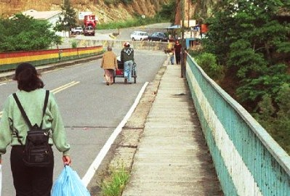
Puente Internacional que une la localidad de Aguas Blancas Argentina) y Bermejo (Bolivia)

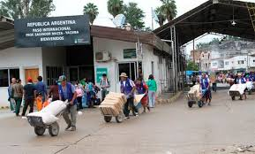
Frontera que une Salvador Mazza (Argentina) y Yacuiba (Bolivia)

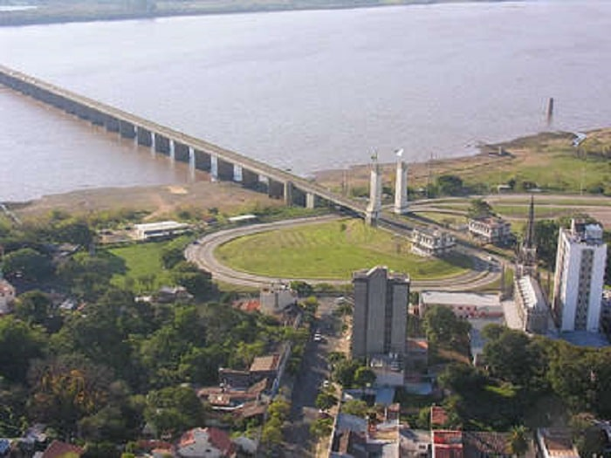
Puente Internacional que une la localidad de Paso de los Libres (Argentina) y Uruguayana (Brasil)

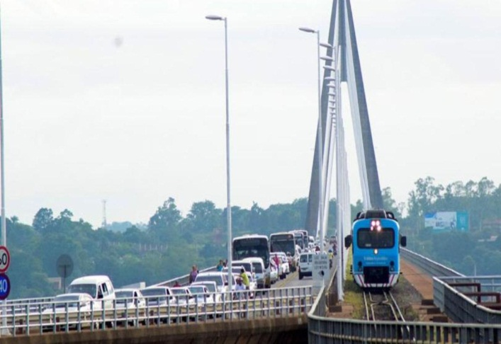

Puente Internacional que une Posadas (Argentina) y Encarnación (Paraguay)

TRABAJO PRÀCTICO Nº1

Institución: Instituto Privado Nuestra Señora del Huerto

Materia: Geografía

Profesora: Ramona Aillón de Martínez

Curso: 3er. Año División: “A” y “B”
Temas: Geografía Argentina: El Estado, la Nación y el territorio. Territorio y sociedad en el mundo actual. Límites y fronteras.

- Leer el texto y determinar la posición absoluta y relativa de nuestro país.
- Seleccionen una provincia argentina e indique su posición relativa.
- Escriba la posición absoluta de la ciudad de Orán.
- En un mapa de Argentina:
a. Ubique los puntos extremos de nuestro país.
b. Los puntos extremos ¿se relacionan con la posición absoluta del país o con su posición relativa?
- Redacten un texto en el que empleen los siguientes conceptos: coordenadas geográficas, ubicación en el planeta y puntos extremos.
- En un mapa de Argentina ubicar:
- Los elementos naturales en los que se apoyan los límites de Argentina. Escriba sus respectivos nombres.
- Relacionen los conceptos de límite y frontera en un breve texto.
- Identifique los límites entre Argentina y Uruguay, en el Río de la Plata. ¿Qué características presenta este límite?
- Ubique en el mapa los ejemplos de límites convencionales mencionados en el texto.
- Ubicar los puentes internacionales que unen a nuestro país con los restantes países limítrofes.

